Пермский филиал федерального государственного автономного образовательного учреждения высшего образования   
«Национальный исследовательский университет   
«Высшая школа экономики»

*Факультет экономики, менеджмента и бизнес-информатики*

Овчинникова Алина Владимировна

**Отчет по лабораторной работе №3**

студента образовательной программы «Программная инженерия»

по направлению подготовки *09.03.04 Программная инженерия*

**Руководитель:**

Доцент кафедры

информационных

технологий в бизнесе,

к.т.н. О.Л. Викентьева

Пермь, 2018 год

**Задача 1**

1. **Постановка задачи:**

* Общая постановка задачи.

Для х изменяющегося от a до b с шагом (b-a)/k, где (k=10), вычислить функцию k, где (k=10), вычислить функцию

f(x), используя ее разложение в степенной ряд в двух случаях:

а) для заданного n;

б) для заданной точности e (e=0.0001).

Для сравнения найти точное значение функции.

* Личная постановка задачи.

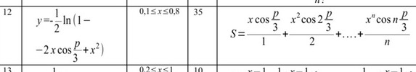

Вывод:

X=...... SN=...... SE=..... Y=......

X=...... SN=...... SE=..... Y=......

..........

X=...... SN=...... SE=..... Y=......

1. **Алгоритм программы.**

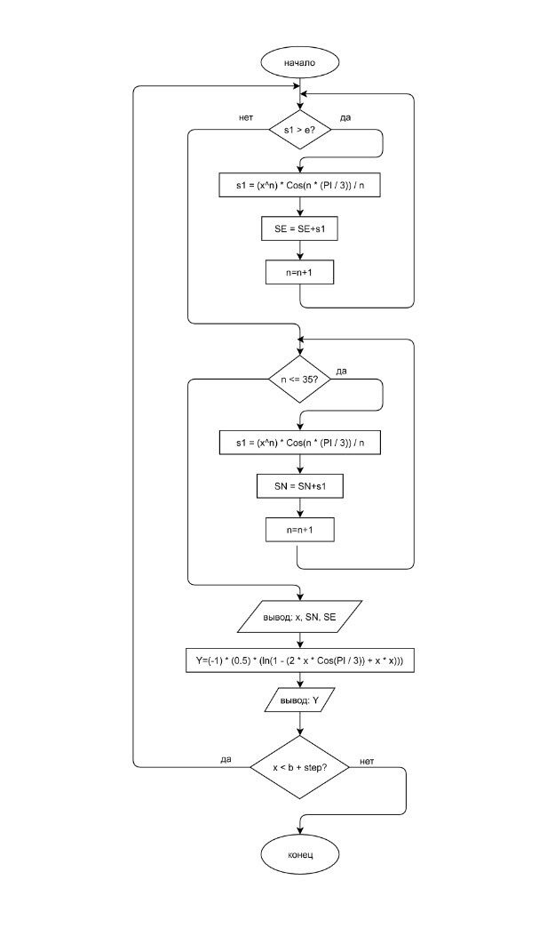

1. **Текст программы.**

using System;

using System.Collections.Generic;

using System.Linq;

using System.Text;

using System.Threading.Tasks;

namespace Laba3

{

class Program

{

static void Main(string[] args)

{

const double a = 0.1;

const double b = 0.8;

const int k = 10;

const double e = 0.0001;

double step = (b - a) / k;

for (double x = a; x < b + step; x += step)

{

int n = 1;

double SE = 0;

while (s1 > e)

{

s1 = ((Math.Pow(x, n) * Math.Cos(n * (Math.PI / 3))) / n);

SE += s1;

n++;

}

n = 1;

double SN = 0;

while (n <= 35)

{

s1 = ((Math.Pow(x, n) * Math.Cos(n * (Math.PI / 3))) / n);

SN += s1;

n++;

}

Console.WriteLine("X= {0} SN= {1} SE= {2} Y= {3} ", x, SN, SE, (-1) * (0.5) * (Math.Log(1 - (2 * x * (Math.Cos(Math.PI / 3))) + x * x)));

}

Console.ReadLine();

}

}

}

1. **Результаты работы программы (10 точек, для каждой 3 результата: y, SN, SE).**

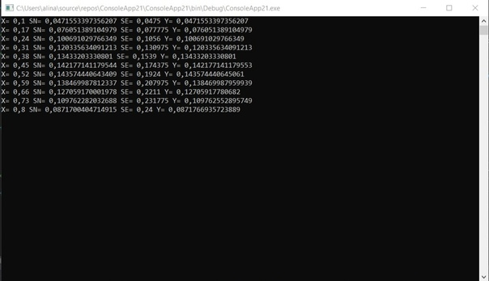

т.к. значение е (точность) слишком большое, то большая погрешность в подсчёте суммы SE.